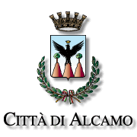
Provincia di Trapani

COMUNICATO STAMPA DEL 12 AGOSTO 2013

ALCAMO: TRAGUARDO DEI CENTO ANNI PER L’ALCAMESE SAVINA LO MONACO

L’anziana alcamese, Savina Lo Monaco, ha compiuto, ieri domenica 11 Agosto, 100 anni, raggiungendo così l’ambito traguardo del centenario.
L’amministrazione Bonventre ha donato alla signora Lo Monaco, ospite di una casa di riposo, una targa ricordo per congratularsi per la meta raggiunta, mentre la famiglia ha organizzato la cerimonia per i festeggiamenti.
E l’assessore ai Servizi Sociali, Gianluca Abbinanti, presente alla cerimonia “le congratulazioni più calorose per una vita vissuta fino in fondo, - infatti la signora Savina Lo Monaco è stata sposa, madre e nonna, - nella modestia quanto nella forza e nella capacità di affrontare i problemi di ogni giorno”.

